Их именами гордится село»
Информационная программа патриотической направленности.
18. 10.2019г 11ч20м в МБОУ СОШ№33 им П.С Литвинова среди учащихся 6 – 7 классов была проведена информационная программа, посвящённая 75-летию Великой Победы нашего народа над фашисткой Германией. Мероприятие организовала культорганизатор МУК «КДЦ Глебовского с/п» - Н.Н Степанова, присутствовало 22человека. Организатор рассказала учащимся об их земляке В.П Мурко и его супруге Зинаиде Федосеевне. Оба воевали в годы ВОВ – Василий Пантелеевич танкистом, Зинаида Федосеевна медицинской сестрой в госпитале, а в мирное время трудились в родном селе – Василий Пантелеевич библиотекарем в ДК, а его жена медицинской сестрой в фельдшерском пункте. Затем в школьном музее ребята ознакомились с альбомом, посвящённым супругам Мурко, в нём находятся фотографии и документы, связанные с их жизнью. Ребята с интересом слушали организатора и музейного работника ДК – Н.И Пастушенко, совместно с которым было проведено это мероприятие.

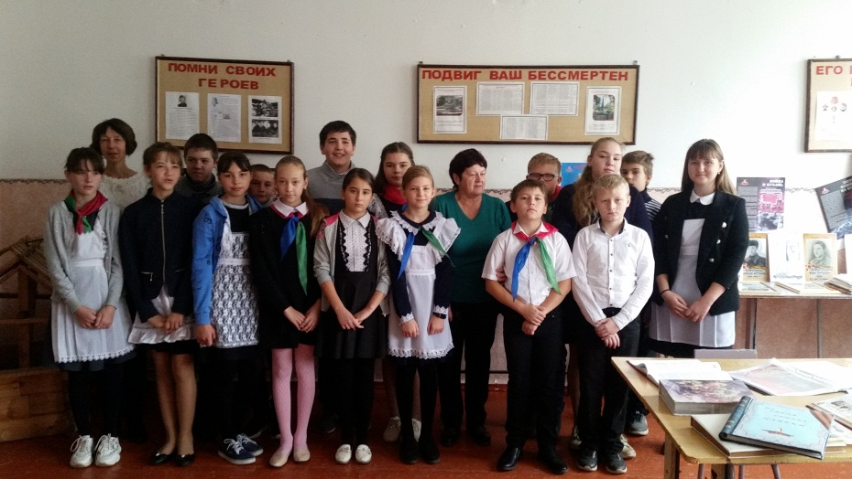
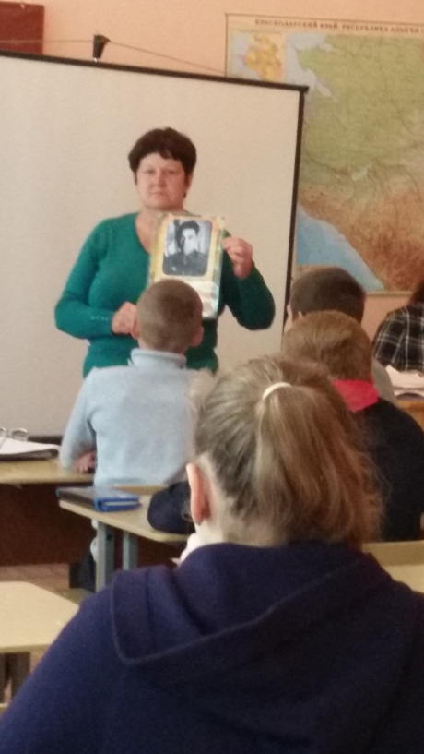
Культорганизатор Н.Н Степанова

